**INTERACTIVIDAD**

Edge 3 / Cuaderno.

Instrucciones: favor colocar el siguiente contenido en la interactividad indicada. La idea es que en el lado izquierdo esté el texto y en el derecho, gráficos o imágenes. Favor rehacer gráficos.

En dado caso que no se pueda utilizar esta interactividad. Colocarla en páginas HTML donde cada subtítulo es una página específica.

**Componentes principales de la infraestructura de una red**

**Dispositivos**

Los dispositivos y los medios de información son elementos físicos que hacen parte de la red. Dentro de los dispositivos, los más comunes son los computadores, laptop, tablets, enrutadores, switches, entre otros.

* Los dispositivos de red con el que el usuario común está acostumbrado a trabajar son los denominados dispositivos finales o hosts, los cuales son el puente entre los usuarios y las redes de datos. Ya se ha mencionado que los computadores y dispositivos similares se encuentran dentro de esta categoría, pero existen otros equipos como los teléfonos VoIP, IP-TV, RFID, escáneres, impresoras que también hacen parte de este grupo. La red reconoce los diferentes dispositivos finales mediante un identificador único que posee cada equipo, de esta manera se conoce desde qué host fue enviado el mensaje y hacia dónde va dirigido.
* Los dispositivos intermediarios gestionan la conexión entre los dispositivos finales y la red. Su propósito específicamente consiste en mantener activa la conectividad garantizando el flujo de datos entre los equipos que conforman la red. Un ejemplo de estos dispositivos son: enrutadores (*routers*), switches, hubs, y equipos que brindan seguridad a la red. Las funciones de estos elementos son:

1. Realizar la transmisión de los datos.
2. Guardar la información relacionada con las rutas que han sido utilizadas en la red.
3. Controlar el flujo de información según la configuración de seguridad que se haya establecido.
4. Comunicar a los demás dispositivos de la red si existe una falla en la red de datos.
5. Analizar las prioridades de los mensajes según la referencia de calidad de servicio.

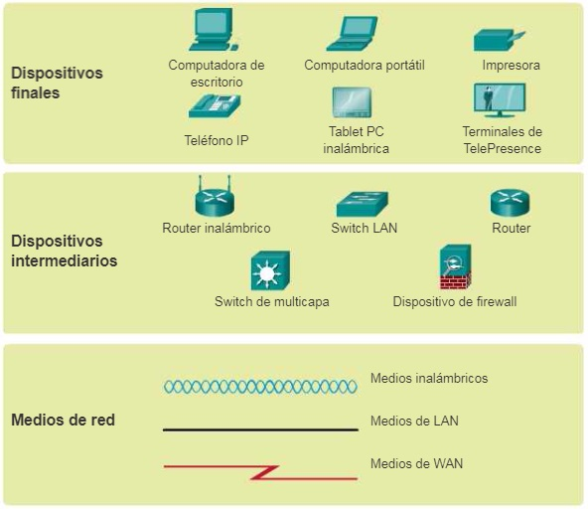

**Medios de Información**

Los medios de información también son escogidos de acuerdo a los requerimientos de red, se puede encontrar fibra óptica, cable utp, cable coaxial en el caso alámbrico. Por otra parte, si la conexión se realiza de forma inalámbrica, el medio de transmisión es el aire y se deben utilizar las antenas apropiadas tanto para el tipo de tecnología que se está utilizando como para la frecuencia a la cual se va a realizar la transmisión.

Dos aspectos importantes a tener en cuenta para la elección del medio de transmisión son:

* Evaluar qué medio de transmisión es el adecuado de acuerdo a la distancia que se requiere en la implementación de la red.
* El volumen de los datos y la velocidad a la cual deben ser transmitidos.

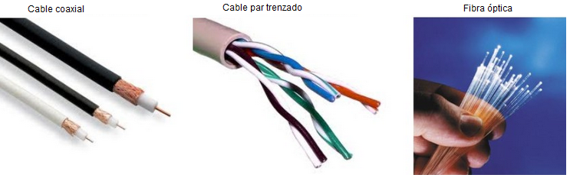

Medios de transmisión alámbricos

Ref. Imágenes: Image ID:ISS_5196_07478 / <https://commons.wikimedia.org/wiki/File:FTP_cable.jpg> / Image ID:02B68889

**Servicios**

Los servicios están basados en programas informáticos (*software*) los cuales son ejecutados en los diferentes dispositivos de la red con el fin de proporcionar la información requerida. En general, la gran mayoría de las aplicaciones de red utilizan servicios que les permiten darnos acceso a la información.

Ref. Imagen: Image ID:02I87900